

私に向かった神様の企画

ケイちゃんが、私に言いました。「私はほんとうは、ひとりむすめじゃないんだって。お兄さんがいるけれど、精神があちこちにゆれるから、他のところに行っているの。そうだって、おじいちゃんが言っていたの」私は心の中で、「神様、なにを言えばよいのですか」とお祈りをしました。そのとき「福音を伝えなければ」と思ったのです。それで、福音を伝えました。今は、ケイちゃんも、お父さん、お母さんも、お兄さんも福音を聞くようになりました。

１．私に対する神様の企画
ケイちゃんのように、多くの人が問題の中でさまよっています。エチオピアの宦官も、また、そうでした。そのとき、伝道者ピリポが福音を伝えました。福音を受けた宦官は、エチオピアに帰って福音を伝えました。私たちは、小さくて弱い子どもです。しかし、神様はピリポと宦官のように、それぞれに向かった伝道企画を持って働いてくださっています。

２．福音、祈り、生活を味わいましょう
10億円の価値は、どれくらいでしょうか。20万円の月給をもらっている人が416年間仕事をしないと、かせげないお金なんです。ところで、福音の価値は10億円とは比較することもできません。福音の中には、知恵と知識のすべての宝が隠されています。この福音をレムナントが持っているのです。私に向かった神様の企画を発見して、福音を定刻、常時で、生活の中で味わってみましょう。
月曜日
７


きょうのみことば

使徒1:1～11

しかし、聖霊があなた
がたの上に臨まれるとき、
あなたがたは力を受けます。
そして、エルサレム、
ユダヤとサマリヤの全土、
および地の果てにまで、
わたしの証人となります。
(8)



神様、私に向かった神様のすてきな企画を持って導いてくださっていることを感謝します。これから、知恵と知識のすべての宝が隠されている福音を友だちに伝えてあげる伝道者として用いられたいです。イエス様のお名前によってお祈りします。アーメン
❁定刻祈りの点検：昼12時□―教会のために祈りましょう。夜9時―RUTCのために祈りましょう


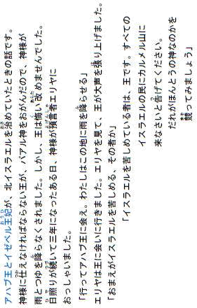

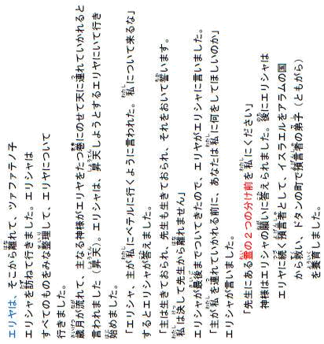

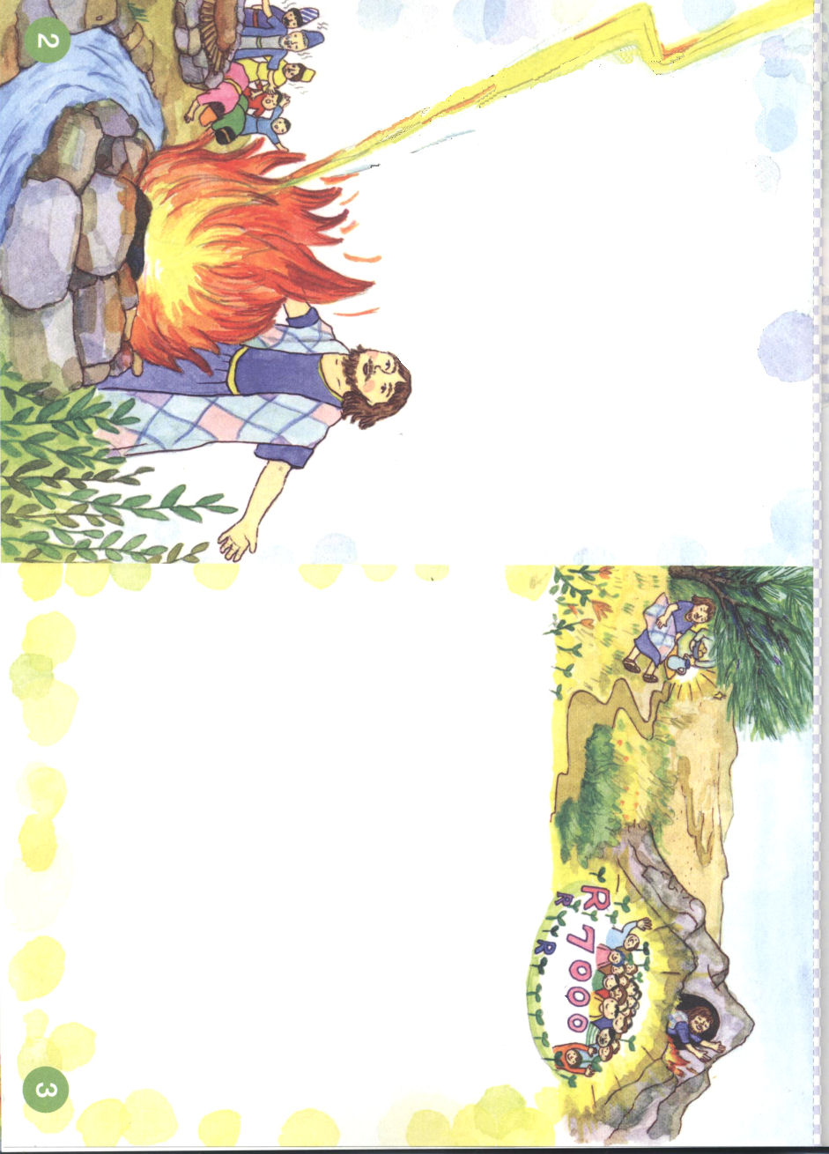

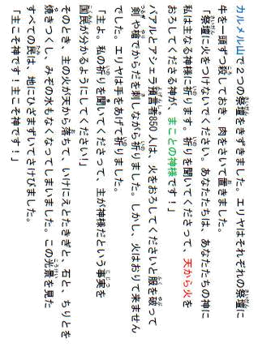

福音のロープを投げます

海洋救助隊員は海の水の流れを分けて、人を救います。しかし、力がないなら、海の水の流れに押されて、人を救うことができません。レムナントは、祈りをとおして霊的な力を受け、霊的な水の流れを分けて、人を救い出さなければなりません。

１．宗教の水の流れ
世の中には多くの宗教があります。宗教は社会を維持して、良いことをよくします。しかし、神様をはなれた問題、罪の問題、サタンの問題を解決することはできません。キリスト・イエスだけが解決されました。

２．不信仰の水の流れ
ある人が沼に落ちました。通りかかった不信仰な人が話しました。「気をつけなくちゃ。なぜ落ちたの。私はあなたを救い出してあげるほどの力がないよ」と言いながら行ってしまいました。その時、通りかかった福音の人がロープを投げました。そのロープをつかんで、沼に落ちていた人が救いだされました。このように、福音は人を生かします。神様がレムナントにくださった使命です。

３．福音のロープ
レムナントの中に、むりやり教会に引っぱってくるのが伝道だと思っているお友だちがいます。伝道は問題の中に落ちてしまった人に、すべての問題の解決者であるイエス様を謙虚に伝えることです。沼に落ちた人にロープを投げてあげるようにです。
火曜日
８

きょうのみことば

使徒2:9～11

ユダヤ人もいれば改宗者も
いる。またクレテ人と
アラビヤ人なのに、あの
人たちが、私たちの
いろいろな国ことばで
神の大きなみわざを語る
のを聞こうとは。(11)

神様、この世の人々は、イエス様でなくても道があると言っています。しかし、私はイエス様だけが神様に会う道で、罪とサタンの問題を解決するただ一人のお方だと告白します。この福音のロープを投げる伝道者として私を用いてください。イエス様の
お名前によってお祈りします。アーメン
❁定刻祈りの点検：昼12時□―教会のために祈りましょう。夜9時―RUTCのために祈りましょう

幼い時期の逆境は
時代的な答えです

ヘレン･ケラーは、目も見えず、耳も聞こえず、ことばも話せない障害者でした。しかし、のちに自分の幼い時期について、このように話をしています。「私は私の逆境にたいして、神様に感謝しています。なぜなら、その逆境のゆえに私自身、私の働き、そして、私の神様を発見することができたからです」

１．家庭問題の中で、神様の計画を発見しましょう
ヘレン・ケラーのように、ハンナにも問題がありました。ハンナは、子どもが生まれませんでした。それで、神様の前に進んで最後まで祈りました。結局、ハンナは、神様の願いがこの時代を生かす聖なる区別されたナジル人であるという事実を知るようになりました。レムナントにも、問題が一つずつはあるでしょう。その問題を持って神様の前で最後まで祈ってみてください。そうすれば、神様の計画を悟ることができます。

２．問題を通して時代的な答えを受けて決断をしましょう
エリ祭司長の息子は、教会の中に多くの問題を起こしました。しかし、サムエルはその問題を知らないふりをしませんでした。問題をおいて、がっかりしたり、悩むこともありませんでした。問題を持って、祈りの中に入って行ったのです。神様が解答をくださる時まで最後まで祈りながら待ちました。レムナントも、問題を持って最後まで祈りながら神様がくださる解答を待たなければなりません。そして、この時代を生かすレムナントらしく、重要な決断をしなければなりません。
水曜日
９

きょうのみことば

Iｻﾑｴﾙ3:1～18

そのうちに主が来られ、
そばに立って、これまでと
同じように、「サムエル。
サムエル」と呼ばれた。
サムエルは、「お話し
ください。しもべは聞いて
おります」と申し上げた。
(10)

逆境と問題の中に、神様の計画を発見したハンナとサムエルのように、霊的な目がぱっちりと開かれますように。家庭の問題、時代の問題を通して、祈りの祝福を味わうことができますように。イエス・キリストのお名前によってお祈りします。アーメン
❁定刻祈りの点検：昼12時□―教会のために祈りましょう。夜9時―RUTCのために祈りましょう



中国の永遠の父
ハドソン・テイラーを読んで

中国の5千年の歴史は、巨大な波のように波打ちながら、偉大な人物を多く輩出して
きました。しかし、福音を持った人物は見つけることができなかったのです。それで、
私はちょっと失望しました。しかし、遠くに金星が輝きながら、中国大陸を照らして
いることを見ました。その金星はまさに中国の永遠の父ハドソン・テイラーです。
ハドソン・テイラーは幼いころから伝道が好きでした。
本でその部分を読んで感心しました。
「ハドソン・テイラーは、幼いときから、福音をにぎっていたんだな！」
それで、私はハドソン・テイラーのように、幼いころから福音を理解して堅くにぎる
ために毎日祈ります。また、礼拝を通して受けたみことばを友だちとわかちあって、
福音を知らない友だちに伝えます。
私はことばだけでうるさく言って、行動しないレムナントではありません。イエス様の
御名の権威を持って、キリストの光を全世界に伝えるレムナントです。
本を読みながら、神様が選ばれた伝道者は、困難を克服できる強い性格がなければ
ならないという事実を知るようになりました。ヨセフも、ダビデも、そして、伝道者
ハドソン・テイラーも、友だちの冷やかしと仲間から誤解を受けたのですが、みな
勝利しました。
しかし、もし私がそのような状況になったら、どうするでしょうか。じっくり考えて
みました。そして、決心しました。友だちが私の悪口を言って、いじめて、なぐったら
私はこのように祈るでしょう。
「私は神様の子どもだ！神様が私とともにおられて、私を導かれる！私を勝利者と
して呼ばれたのだ！」
本を読んでいる間、ずっと心が熱かったです。神様が私に作家というピジョンを
くださって、そのビジョンを通して、私をハドソン・テイラーのように、中国を
生かす伝道者として立てられるという思いになって、あせる心にもなりました。
しかし、あせらないで、真の望みを持って、最後まで祈りながら
待つことにしました。
レムナントみなさんも、私のためにいっしょに祈ってください。
文＿スン・シャオカン 香港セセンミョン宣教教会 シンチョン地教会

正しいスタートのための
５つの味わうこと

ヒトミちゃんは、お母さんが新しく買ってくれたシャツを着てみました。でも、へんです。ボタンは一つ残ったのですが、ボタンの穴がないのです。お母さんはにっこりと笑いながら言いました。「最初のボタンをかけまちがえたから、他のボタンまでみなまちがってかけたのね。何でもスタートが重要なのよ」

ヒトミちゃんのお母さんが言うように、何でもはじめが重要です。それで、レムナントは正しいスタートをするために、５つのことを味わわなければなりません。
1つ目、福音を正しく味わわなければなりません。福音を味わうためには、はやく基本にもどらなければなりません。基本とはなんでしょうか。みことばを聞いて、受けたみことばをにぎって祈って、友だちとわかちあうのです。
２つ目、祈りを正しく味わわなければなりません。しかし、サタンはゲーム、音楽、テレビのようなものを味わえと誘います。レムナントは誘惑に堂々と勝って、神様と対話する祈りの時間を味わわなければなりません。
３つ目、伝道を正しく味わわなければなりません。競争する心で友だちを教会に連れてくるのではなく、神様が福音を受けるように備えておかれた友だちを探して、福音を伝えなければなりません。
４つ目、経済を正しく味わわなければなりません。神様がレムナントのために、こっそりと隠しておいた経済があります。神様の時刻表になれば、隠してある経済を発見できます。
５つ目、教会を正しく味わわなければなりません。教会に向かった神様の計画を発見して、教会に何が必要なのか、私が助けることが何かを見つけて実践するレムナントを神様は、本当に喜ばれます。

木曜日
10９

きょうのみことば

使徒1:1～8

しかし、聖霊があなた
がたの上に臨まれるとき、
あなたがたは力を受けます。
そして、エルサレム、
ユダヤとサマリヤの全土、
および地の果てにまで、
わたしの証人となります。
(8)

愛の神様、正しいスタートをすることができるように、ねたみ、しっと、肉の欲、がんこさのような悪い心をみな捨てることができますように。福音、祈り、伝道、経済、教会を24時間味わうレムナントの弟子にならせてください。イエス様のお名前によってお祈りします。アーメン
❁定刻祈りの点検：昼12時□―教会のために祈りましょう。夜9時―RUTCのために祈りましょう
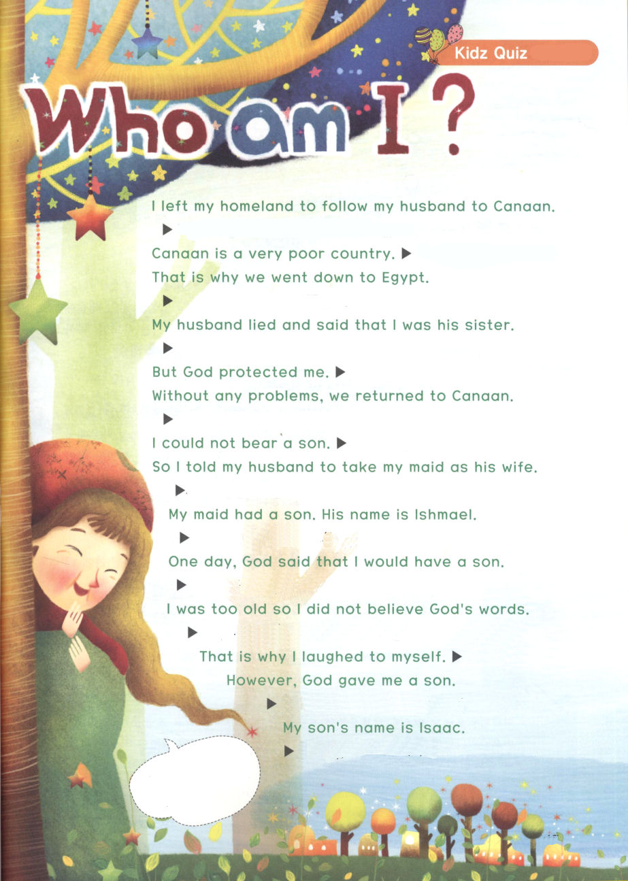

私は夫について故郷をはなれて、カナンに行きました。
カナンは貧しいところでした。

それで、私たちはエジプトに行きました。

夫は、私が妹だとうそをつきました
でも、神様が私を守ってくださいました。

なんの問題もなく、私たちはカナンにもどりました。

私は息子ができませんでした。

それで、私は夫に、私の奴隷を妻にするようにと言いました。

私の奴隷は息子を生みました。その名はイシュマエルです。

ある日、神様が、私が息子を産むと言われました。

私はとても年をとっていたので、神様のことばを信じませんでした。

それで私は心で笑いました。

しかし、神様は私に息子をくださいました。

私の息子の名前はイサクです
私はだれ？
私はサラ（Sarah）
です

イテロ長老の
忠告を聞いたモーセ

イスラエルの民がモーセのところにやってきて言いました。「モーセ、この問題をちょっと解決してくれ！」「モーセ、私のをさきに解決してちょうだい！」多くの人が毎日、やってきて、自分の問題を解決してくださいと言うので、モーセは、だんだん疲れていきました。

１．忠告は大切にしましょう
すべて、仕事は一人ですべてすることはできません。まわりの人の助けを受けて解決しなければなりません。レムナントは、福音で忠告してもらえる親、牧師先生、先生、そして、レムナントの友だちの話に耳を傾けなければなりません。

２．モーセは忠告に耳を傾けました
モーセは、イスラエルの民の問題を解決するのに疲れていました。その時、モーセのしゅうとであるイテロ長老が訪ねてきて話しました。「民の中から、神を恐れる、力のある人々、不正の利を憎む誠実な人々を民の上に立てて、千人の長、百人の長、五十の長,十人の長として、民をさばくようにして、大きい事件はあなたがさばくように」

３．だれの忠告を聞かなければならないのでしょうか
イテロ長老は、血のいけにえの契約を持った人でした。イスラエルの民が荒野生活をしながら起きた問題が何であるか、正確に知っていた人でした。レムナントは、福音を持った人の忠告に耳を傾けてこそ、大きい益を得ることができます。
金曜日
11

きょうのみことば

出18:13～27

もしあなたがこのことを
行なえば、――神があなたに
命じられるのですが――
あなたはもちこたえる
ことができ、この民も
みな、平安のうちに自分の
ところに帰ることが
できましょう。(23)

神様、モーセがイテロ長老から助けてもらったように、私もよく助けてもらいたいです。神様と福音を知って、かしこく、すぐれた人から、適切な助けを受けられるように、導いてください。イエス様のお名前によってお祈りします。アーメン
❁定刻祈りの点検：昼12時□―教会のために祈りましょう。夜9時―RUTCのために祈りましょう



アドナイ・サバオース

アドナイ・サバオースというのは、極限状態にぶつかったときに、あたえられた
神様の名前です。
サバオースというのは、集団、大衆、軍隊などを意味するのですが、戦士や
天の軍隊、または、地の上にあるすべてのものを言うときに使う単語です。
このことばは、サムエル記第一にはじめて使われて、旧約だけで285回も
使われています。
神様に選ばれた私たちは、失敗したときや、こころみにあうとき、弱くなったとき
には、私たちはアドナイ・サバオースである神様に走って行く必要があります。
神様は、私たちの避け所です。
もしかして、絶望的な状況でしょうか。なにかで心が大きく傷ついたのですか。
今日一日、アドナイ・サバオースを黙想しながら、イエス・キリストの名前で
祈ってみてください。天の軍隊と天使を送って、私たちを絶望とこころみの中から
救い出してくださる神様の恵みを体験するようになるでしょう。

箴言18:10
主の名は堅固なやぐら。正しい者はその中に走って行って安全である。

詩篇46:11
万軍の主はわれらとともにおられる。ヤコブの神はわれらのとりでである。

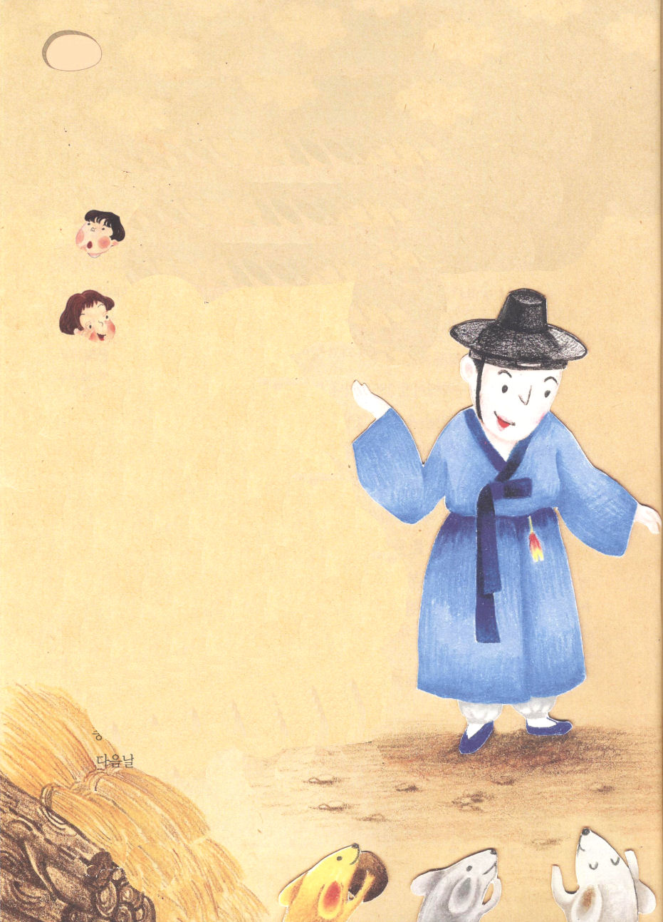
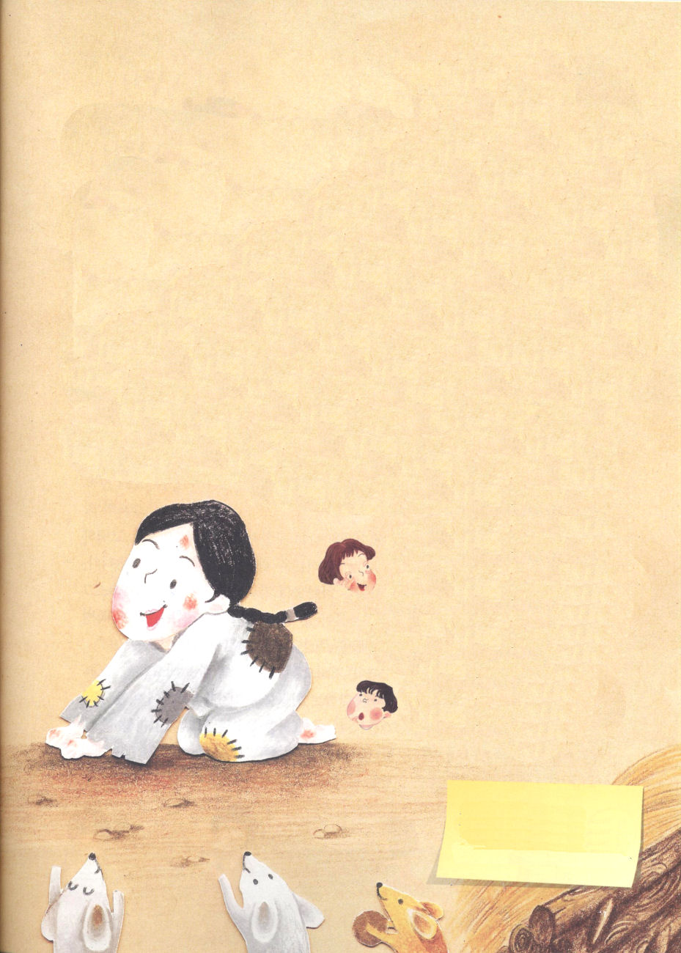

12日（土）

私を養子にしてくださった神様

シンヤ:先生、ローマ8章15節に「あなたがたは、人を再び恐怖に
陥れるような、奴隷の霊を受けたのではなく、子としてくださる御霊を
受けたのです。私たちは御霊によって、『アバ、父』と呼びます」と
出ているのですが、それは、なんの話なんですか
先生:先生が理解できるように昔の話を一つしますね。
むかし、むかしのことです。悪い主人が1人
いたのですが、むだな仕事をさせて
しもべを殴って困らせていたの。

「あぁ、ご主人さま。たすけてください」
「なまけ者のようだな。新しい斧を買って
くれだと！この機会に、気を確かにさせて
やろう。だれかいないのか。あいつを
納屋に閉じこめて、絶対にご飯を与えるな」
その日も主人は、斧がだめになって、
これ以上、使うことができないようだと話した
しもべをたっぷり殴りたおして、納屋に閉じこめたの。
やっと、落ち着いたしもべは、まっ暗な夜空を
見つめながら話しました。
「この地獄のような所から抜け出すことさえできるなら
どれくらいよいだろう」
しもべは、痛いからだをかばいながら、泣きました。
次の日の朝、だれかが、しもべのからだを揺さぶりました。

しもべが目を開けると、なぜか見たことがない立派な人が立っていました。
「あぁ！あなたは、いったい・・・・どなたですか」
「私はあの隣の村に住んでいる、一番の金持ちの長男、スクイと言います。私が
あなたを買い取って、あなたをこの家から助け出すためにきたよ」
「本当ですか。お願いですから、私をここから連れ出してください。お願いです。
私を助けてください」
「ハハハ。心配しないで」
スクイは、しもべの主人を訪ねて行って、しもべを買い取って、しもべをその家から
連れて出しました。しもべは、その前の日に殴られたお尻がはれあがって、歩くのが
大変だったのですが、そのすべての痛みを忘れるほど、うれしかったのです。
「ありがとうございます。私をこの地獄のような家から助けられるので、なんと
お礼を言えばよいのか。ところで、なぜ私のような者に、このように大きい恵みを
与えてくださるのですか。今から、一生あなたにお仕えします。お願いですから、
私をあなたのしもべとして使ってください」
「すべてのものが、お父さんの恵みですよ。お父さんは、あなたをしもべではなく
養子として受け入れると言われたよ。これから、子どもであって、兄弟だよ」

先生:シンヤ、これでローマ8章15節が
理解できるでしょう。神様はイエス様を
送って、私たちを悪魔の手から救い出し
て、養子に、すなわち神様の子どもと
してくださったのよ。

シンヤ：あぁ、この聖書のみことばは
そのような意味なんですね。分かり
ました。
❁定刻祈りの点検：
昼12時□
―教会のために祈りましょう。
夜9時□
―RUTCのために祈りましょう

